Spoštovane dijakinje in dijaki!

Veseli nas, da se bomo v torek, 1. septembra, po dolgem času lahko znova srečali v šoli, pri pouku.
Ministrstvo za izobraževanje, znanost in šport (MIZŠ) je za delovanje srednjih šol v novem šolskem letu predvidelo štiri različne modele - A, B, C in D, pri čemer le model A pomeni normalno delovanje, kakršno je potekalo letos do sredine marca. Omenjeni modeli in priporočila za izvajanje pouka so opisani v prosto dostopni publikaciji »Vzgoja in izobraževanje v Republiki Sloveniji v razmerah, povezanih s covid-19« (https://www.zrss.si/digitalnaknjiznica/Covid_19/). V skladu z navodili ministrstva predvidoma začenjamo z modelom B, kar pomeni, da trenutne epidemiološke razmere omogočajo, da se s 1. septembrom 2020 v novo šolsko leto vključijo vsi dijaki ob upoštevanju priporočil Nacionalnega inštituta za zdravje (NIJZ).
Izvajanje pouka po modelu B pomeni, da šole v največji možni meri preprečujejo mešanje dijakov med seboj, čemur bodo sledili tudi šolski protokoli.

- Predvideni higienski in drugi ukrepi

V skladu z opozorili NIJZ (priloga 1: Obvestilo staršem pred pričetkom novega šolskega leta) prosimo, naj se v šolske klopi vračajo zdravi dijaki in naj se v šoli oz. na celotnem šolskem območju dosledno upoštevajo higienska priporočila NIJZ v zvezi s higieno rok, higieno kihanja in kašlja, primerne razdalje, nošenjem mask ipd.
Ob aktivaciji modela B pri organizaciji šolskega dela naj bi pouk posameznih oddelkov v največji možni meri potekal v matičnih učilnicah. Računalnik v učilnici praviloma uporablja le učitelj.
V računalniških in drugih specializiranih učilnicah, ki jih uporabljajo dijaki različnih oddelkov, je po vsaki menjavi oddelka ali dela oddelka obvezno prostor prezračiti (za to skrbi učitelj). Pred vstopom v prostor, ki ga uporabljajo dijaki različnih oddelkov, je obvezno razkuževanje rok.
Pri izvedbi praktičnega pouka se je potrebno dosledno držati za posamezno specializirano učilnico pripravljenega protokola uporabe prostora in opreme (pripravijo poučujoči učitelji, seznanijo s tem dijake), urnik pa bo prilagojen tako, da se zagotovi čim manjše število skupin v enem dnevu. V izobraževalnem programu zdravstvena nega se za del praktičnega pouka, ki se izvaja v kliničnem okolju, upoštevajo navodila, ki veljajo za zdravstveno ustanovo. V izobraževalnem programu predšolska vzgoja se za del praktičnega pouka, ki se izvaja v vrtcih, upoštevajo navodila, ki veljajo za vrtce. Pri praktičnem pouku/praksi velja, da se upoštevajo priporočila/navodila, ki veljajo za posamezno dejavnost/panogo.
Dijaki različnih oddelkov se v času pouka praviloma ne mešajo med seboj, če to ni zaradi organizacije dela potrebno, s čimer se dosega zmanjšanje stikov ter posledično znižuje možnost prenosa virusa.
Pouk športne vzgoje lahko poteka v športni dvorani oziroma telovadnici brez mešanja skupin dijakov iz različnih oddelkov – sicer je priporočljivo izvajati čim večji delež pouka pri športni vzgoji na prostem. H garderobnim omaricam hkrati prihajajo le dijaki posameznih oddelkov. Garderobe v telovadnici je potrebno pred vsako skupino očistiti in razkužiti.
Dijaki v odmorih praviloma učilnic ne zapuščajo. Vsakemu oddelku bodo dodeljeni sanitarni prostori – praviloma tisti, ki so najbližji matični učilnici.
Garderobe se do nadaljnjega ne bodo uporabljale, dijaki bodo vstopali v učilnice obuti. Za varnost svoje lastnine odgovarja vsak dijak sam.
Individualna in skupinska pomoč/dodatna strokovna pomoč se izvaja ob upoštevanju vseh higienskih ukrepov za preprečevanje širjenja virusa SARS-CoV-2 (samo dijaki istega razreda, odrasla oseba na zadostni razdalji oz. z masko). Medvrstniška pomoč se lahko izvaja za dijake v okviru istega razreda ali pa na daljavo. Dijaki si šolskih potrebščin, pripomočkov in drugih predmetov med seboj ne izmenjujejo in ne izposojajo oz. jih pred uporabo obvezno razkužijo.
Dopustna je organizacija interesnih dejavnosti oz. udeležba na dogodkih (npr. koncertih, proslavah, razstavah itd.). Pri tem naj se dijaki različnih oddelkov ne mešajo med seboj in je med njimi ves čas zagotovljena ustrezna razdalja (1,5 metra do 2 metra). Obšolske dejavnosti (krožki) se ne bodo izvajali .
Ob vhodih, na hodnikih oz. v prostorih, kjer ni dosegljiva tekoča voda/milo/papirnate brisačke bodo razkužila, v šoli so tudi infografike z navodili za splošne higienske ukrepe.
V šolski objekt naj vstopajo samo dijaki in zaposleni, preostali le z utemeljenim razlogom, po predhodni najavi, z obrazno masko in v skladu z navodili šole. Ob tem je obvezno evidentiranje obiskovalca in zagotovljeno spremstvo predstavnika šole (dva dežurna dijaka pri šolskem vhodu).
Govorilne ure in roditeljski sestanki potekajo na daljavo oziroma po telefonu ali prek računalniške oziroma prek videopovezav. Le izjemoma lahko govorilne ure potekajo v šoli ob doslednem upoštevanju vseh higienskih ukrepov. Če potekajo v živo, naj udeleženci upoštevajo priporočila glede medosebne razdalje ter uporabe mask ipd.
V učilnici, kjer so navzoči le dijaki enega razreda, za dijake ni potrebna uporaba mask. Učitelji in drugi strokovni delavci v učilnici uporabljajo maske v primeru, ko ni zagotovljena ustrezna razdalja (min. 1,5 metra). V skupnih prostorih uporabljajo maske učitelji in preostale odrasle osebe ter dijaki, dijaki tudi pri pouku zunaj matičnega razreda/oddelka. Zaščitne maske zase dijaki prinesejo s seboj, po možnosti pralne. V nasprotnem primeru proizvajamo dodatne nevarne odpadke in izpostavljamo naše čistilno osebje, saj je protokol za odlaganje odstranjenih mask precej zapleten. Šola sicer ima za nujne primere na voljo tudi določeno količino zaščitnih mask za enkratno uporabo.

- Prvi šolski dan
Za vse dijake se pouk prične ob 8.00. Dijaki prvih letnikov (razen 1.Ap) se bodo zbrali pred vhodom v šolo in sicer na označenih mestih za posamezni oddelek, v primernih razdaljah. Prevzeli jih bodo razredniki in jih odpeljali v matične učilnice. Dijaki višjih letnikov bodo prišli vsak v svojo matično učilnico v skladu s spodnjo tabelo (za lažjo orientacijo – tloris šole v Prilogi 2).
Prvi dan bodo dijaki imeli na urniku prve tri ure z razrednikom, nato pa še dve uri pouka.
Vsi dijaki morajo s seboj prinesti izjavo o zdravstvenem stanju (Priloga 3), ki jo natisnejo, izpolnijo in dajo v podpis staršem (mladoletni dijaki), polnoletni pa jo lahko podpišejo sami.
Če je matična učilnica v prvem nadstropju, dijaki uporabljajo stopnišče, ki je bližje vhodu v njihovo matično učilnico. Pri gibanju po šoli naj upoštevajo talne označbe/koridorje. Za dijake prehod v drugo nadstropje šolske stavbe ni dovoljen.
oddelek | razrednik | matična učilnica | vhod | sanitarije
EKONOMSKI TEHNIK (SSI)
1. Ae | Elena Mlakar | 1.27 | 1 | 3
2. Ae | Drago Žerjav | 1.20 | 2 | 4
3. Ae | Danica Pozvek Vidmar | 1.22 | 2 | 4
4. Ae | Metka Galič | 0.09 | 2 | 2
EKONOMSKI TEHNIK (PTI)
1. Ap | Katarina Kukovičič Unetič | 1.28 | 1 | 3
2. Ap | Urška Senica | 1.25 | 1 | 3
PREDŠOLSKA VZGOJA (SSI)
1. Av | Ester Cerinski | 1.02 | 1 | 3
2. Av | Mileva Kralj Buzeti | 0.11 | 2 | 2
3. Av | Darja Babič Drašler | 1.03 | 1 | 3
4. Av | Vladka Lopatič Omerzu | 1.18 | 2 | 4
ZDRAVSTVENA NEGA (SSI)
1. Az | Martina Peterlin | 0.18 | 1 | 1
TRGOVEC (SPI)
1. At | Patricija Rudolf | 1.24 | 2 | 4
2. At | Katja Bogovič | 1.01 | 1 | 3
3. At | Mira Starc | 0.15 | 1 | 1

Prvi šolski dan bo namenjen seznanjanju učencev in dijakov z navodili in priporočili, povezanimi z varnim prihajanjem v šolo in odhajanjem iz nje, dogovorom o komunikaciji v primeru pouka na daljavo, izmenjavi informacij in pridobivanju podatkov o dostopnosti IKT, informacijam o organizaciji pouka ter posredovanju drugih informacij, ki so pomembne za izvajanje pouka v novem šolskem letu.
Dijaki bodo dobili osnovne informacije v zvezi z izvajanjem praktičnega pouka in praktičnega usposabljanja z delom.
Razredniki se bodo z dijaki pogovorili tudi o psihosocialnih vidikih ob spremenjenem načinu šolanja, s čimer želimo prispevati k temu, da se bodo dijaki počutili varne.
Posebej opozarjamo na izvajanje obredov sprejemanja dijakov v prve letnike, ki jih izrecno prepovedujemo, saj lahko v teh primerih prihaja do tesnih stikov med dijaki.

- Malica
Dijaki pri prevzemanju obrokov upoštevajo higienska navodila NIJZ in Pravila uživanja obrokov. Razkuževanje rok pred in po obroku je obvezno. Dijaki so razvrščeni v urejeno kolono v razmiku 1 m (talne oznake). Prvi in zadnji dijak v koloni oddelka si obvezno nadeneta zaščitno masko.
Prvi šolski dan za malico poskrbite sami. Prevzem malice bo potekal po priloženem razporedu od srede, 2. 9. 2020, naprej:
ODDELEK | ČAS DELITVE MALICE | ŠT. DIJAKOV, ki malicajo | PROSTOR  malicanja | ČIŠČENJE  prostora | UPORABA  prostora
1. PŠV | 9.35 – 9.45 | 25 | J1 | 10.00 | 10.10
1. EKT | 9.45 – 9.55 | 23 | J2 | 10.10 | 10.20
4. EKT | 9.55 – 10.00 | 7 | R | 10.20 | 10.30
3. EKT | 10.10 – 10.15 | 7 | J1, zid in 1. del | 10.40 | 10.50
2. PŠV | 10.15 – 10.25 | 13 | J1, 2. del
2. PTI | 10.25 – 10.30 | 6 | J2, 1. del | 10.55 | 11.05
1. ZDN | 10.30 – 10.40 | 16 | J2, 2. del
UČITELJI | 10.40 – 10.45 |  | R | 11.00 | 11.10
1. PTI | 10.50 – 11.00 | 3 | J1, zid
1. TRG | 10.55 – 11.00 | 9 | J1, 1. del
2. TRG | 11.00 – 11.05 | 6 | J1, 2. del
2. EKT | 11.05 – 11.15 | 9 | J2, 1. del
3. PŠV | 11.15 – 11.25 | 20 | J2, 2. del
4. PŠV | 11.25 – 11.35 | 16 | R | 11.50

Navodila in vse informacije posreduje ga. Karmen Štefanič, organizatorica šolske prehrane.

- Šolska knjižnica
Šolska knjižnica bo v šolskem letu 2020/21 za izposojo in vračanje knjižničnega gradiva odprta vsak dan od 7.55 do 14.15. V knjižnico lahko vstopajo samo zdrave osebe, obvezna je zaščitna maska in razkuževanje rok ob vstopu. Vzdrževati je potrebno primerno varnostno razdaljo.

- Fotokopiranje v šolski kopirnici
Fotokopiranja v kopirnici v 2. nadstropju šole do nadaljnjega ne bo.

- Oddajanje telovadnice vključno s šolskim fitnesom
Šola vključno s telovadnico in fitnesom bo zaprta za zunanje uporabnike/najemnike vse dokler se znova ne preide na model A.

- Gostovanje vrtca na ETrŠ
Šola že vrsto let ponuja svoj prostor brežiškemu Vrtcu Mavrica in tako bo tudi v šolskem letu 2020/21. Vsi, ki bodo dostopali do prostorov, ki jih ima v uporabi vrtec, se bodo držali enakih protokolov, kakor veljajo za dijake/zaposlene/obiskovalce ETrŠ.
Starši bodo lahko prosto (sicer z masko in ob razkuževanju rok…) pripeljali v vrtec otroke do 8. ure in jih odpeljali od 14. ure naprej. Če bodo prišli v šolsko stavbo v vmesnem času, se bodo morali registrirati pri naših dežurnih učencih.

- Sankcioniranje neupoštevanja protokolov
Prosimo za strogo upoštevanje vseh dogovorjenih pravil in protokolov, saj s tem varujemo ne le svoje zdravje, ampak tudi zdravje vseh drugih, s katerimi prihajamo v stike. Vse kršitve, za katere bomo ocenili, da ogrožajo zdravje in s tem lahko tudi življenje, se bode sankcionirale kot težje kršitve po 1. alinei 1. odstavka 56.a člena Zakona o poklicnem in strokovnem izobraževanju, za katero je zagrožena izključitev iz šole.

Priloge:
- Priloga 1: Obvestilo NIJZ staršem pred pričetkom novega šolskega leta
- Priloga 2: Tloris pritličja in prvega nadstropja – matične učilnice
- Priloga 3: Izjava o zdravstvenem stanju

Priloga 1:
Obvestilo staršem pred pričetkom novega šolskega leta

Spoštovani starši,
obveščamo vas, naj v šolo v novem šolskem letu prihajajo zdravi otroci. Prosimo, da pri tem upoštevate naslednje:

- V zadnjih 14 dneh ni bil v stiku z osebo, pri kateri je bila potrjena okužba s SARS-CoV-2.
- Otroku ni bila odrejena karantena.
- V zadnjih 14 dneh nam zdravnik oz. epidemiološka služba ni priporočila samoizolacije.
- Če se bodo pri mojem otroku pojavili zgoraj navedeni znaki/simptomi ali bo potrjena okužba
s SARS-CoV-2 pri osebi, ki z otrokom biva v istem gospodinjstvu, bo otrok ostal doma.

Če vaš otrok zboli z zgoraj navedenimi znaki/simptomi ali bo potrjena okužba s SARS-CoV-2
pri osebi, ki z otrokom biva v istem gospodinjstvu, naj ostane doma in omeji stike z drugimi ljudmi. Če je otrok bolan, za nadaljnja navodila pokličite otrokovega izbranega ali dežurnega zdravnika.
V primeru potrjene okužbe v družini ali drugega tesnega stika z okuženo osebo boste nadaljnja navodila prejeli od epidemiološke službe.
Priporočamo vam, da otrok omeji stike s starejšimi (npr. s starimi starši) in osebami
s pridruženimi kroničnimi boleznimi ali imunskimi pomanjkljivostmi, saj so le-ti bolj ogroženi
za težek potek bolezni.

Osnovne informacije o COVID-19
Okužba z virusom SARS-CoV-2 lahko povzroči koronavirusno bolezen 2019 oz. COVID-19. Inkubacijska doba (čas med okužbo in pojavom bolezni) je lahko do 14 dni, povprečno približno 6 dni. Bolezen se najpogosteje kaže z znaki/simptomi okužbe dihal, to je s slabim počutjem, utrujenostjo, nahodom, vročino, kašljem in pri težjih oblikah z občutkom pomanjkanja zraka. Pri približno 80% okuženih bolezen poteka v lažji obliki. Pri otrocih je potek bolezni praviloma lažji, tveganje za težek potek in zaplete pa se poveča pri starejših (zlasti starejših od 60 let) in osebah s pridruženimi boleznimi, kot so srčno-žilne bolezni, bolezni pljuč, jeter, ledvic, sladkorna bolezen, imunske pomanjkljivosti ipd. Za težji potek bolezni je značilna pljučnica. Za potrditev ali izključitev okužbe s SARS-CoV-2 je potrebno mikrobiološko testiranje. Okužba s SARS-CoV-2 se med ljudmi prenaša kapljično, z izločki dihal. Za prenos potreben tesnejši stik z bolnikom (razdalja do bolnika manj kot 1,5 m). Okužba je možna tudi ob stiku s površinami, onesnaženimi z izločki dihal. Za preprečevanje okužbe je tako najpomembnejša dosledna higiena rok in kašlja. Podrobna navodila za preprečevanje okužbe in več informacij na spletni strani Nacionalnega inštituta za javno zdravje: https://www.nijz.si/sl/koronavirus-2019-ncov

V primeru, da ima otrok zdravstvene omejitve za prisotnost pri pouku v šoli v času pojavljanja okužbe s SARS-CoV-2, se posvetujte z otrokovim izbranim osebnim zdravnikom.

Priloga 2:
Tloris pritličja – matične učilnice
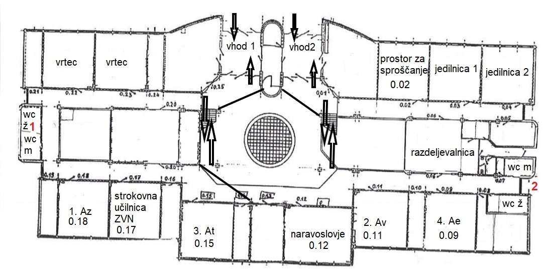
Tloris nadstropja – matične učilnice
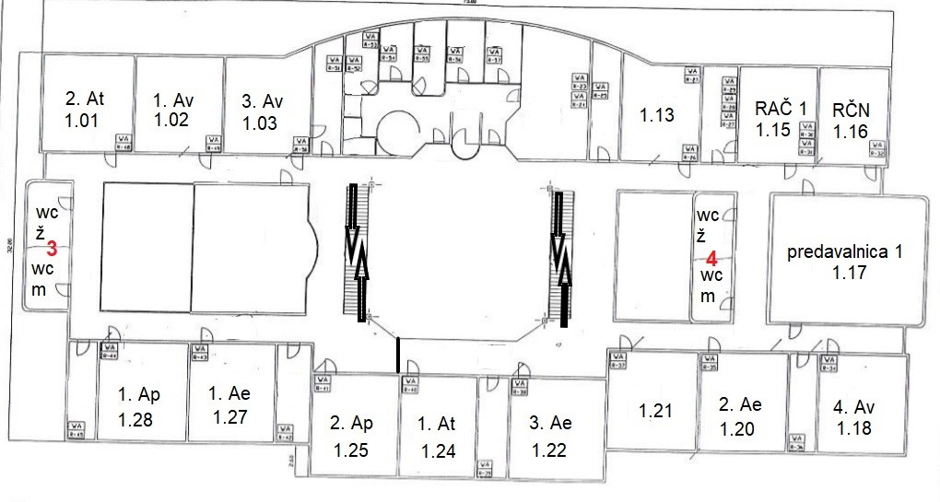

Priloga 3:
EKONOMSKA IN TRGOVSKA ŠOLA BREŽICE
Bizeljska cesta 45
8250 Brežice Brežice, 28. 8. 2020

Izjava dijaka oz. staršev* pred vstopom v šolo - začetek pouka
(zajezitev širjenja SARS-CoV-2)

Starši dijaka oz. dijak ______________________________________________ (ime in priimek) iz oddelka _____________izjavljam-o:
- V zadnjih 14 dneh dijak ni imel kateregakoli od naslednjih simptomov/znakov: povišana telesna temperatura, kašelj, glavobol, slabo počutje, boleče žrelo, nahod, težko dihanje (občutek pomanjkanja zraka), driska oz. je bil v tem obdobju zdrav.
- V zadnjih 14 dneh dijak ni bil v stiku z osebo, pri kateri je bila potrjena okužba s SARS-CoV-2.
- Če se bodo pojavili zgoraj navedeni znaki/simptomi ali bo potrjena okužba s SARS-CoV-2 pri osebi, ki z dijakom biva v istem gospodinjstvu (najpogosteje družinski član), bo dijak ostal doma.
- Je dijak seznanjen z navodili za preprečevanje okužbe s SARS-CoV-2 na ETrŠ Brežice, jih razume in jih bo dosledno upošteval, da zaščiti sebe in vse, s katerimi prihaja v stik.
- Je dijak seznanjen, da bo ob kršitvi navodil za preprečevanje okužbe s SARS-CoV-2 na ETrŠ Brežice izrečena takojšnja prepoved obiskovanja aktivnosti na šoli.

Podpis dijaka: ______________________ Podpis staršev: ___________________

Kraj in datum: ________________

Če dijak zboli z zgoraj navedenimi znaki/simptomi ali bo potrjena okužba s SARS-CoV-2 pri osebi, ki z dijakom biva v istem gospodinjstvu (najpogosteje družinski član), ostane dijak doma in omeji stike z drugimi ljudmi. Če je dijak bolan, za nadaljnja navodila pokličite svojega izbranega ali dežurnega zdravnika. V primeru potrjene okužbe v družini ali drugega tesnega stika z okuženo osebo, boste nadaljnja navodila prejeli od epidemiološke službe.
Priporočamo, da dijak omeji stike s starejšimi (npr. s starimi starši) in osebami s pridruženimi kroničnimi boleznimi ali imunskimi pomanjkljivostmi, saj so le-ti bolj ogroženi za težek potek bolezni. Druženje mladostnikov namreč poveča tveganje za okužbo.
Osnovne informacije o COVID-19
Okužba z virusom SARS-CoV-2 lahko povzroči koronavirusno bolezen 2019 oz. COVID-19. Inkubacijska doba (čas med okužbo in pojavom bolezni) je lahko do 14 dni, povprečno približno 6 dni. Bolezen se najpogosteje kaže z znaki/simptomi okužbe dihal, to je s slabim počutjem, utrujenostjo, nahodom, vročino, kašljem in pri težjih oblikah z občutkom pomanjkanja zraka. Pri približno 80% okuženih bolezen poteka v lažji obliki. Pri otrocih je potek bolezni praviloma lažji, tveganje za težek potek in zaplete pa se poveča pri starejših (zlasti starejših od 60 let) in osebah s pridruženimi boleznimi, kot so srčno-žilne bolezni, bolezni pljuč, jeter, ledvic, sladkorna bolezen, imunske pomanjkljivosti ipd. Za težji potek bolezni je značilna pljučnica. Za potrditev ali izključitev okužbe s SARS-CoV-2 je potrebno mikrobiološko testiranje. Okužba s SARS-CoV-2 se med ljudmi prenaša kapljično, z izločki dihal. Za prenos potreben tesnejši stik z bolnikom (razdalja do bolnika manj kot 1,5 m). Okužba je možna tudi ob stiku s površinami, onesnaženimi z izločki dihal. Za preprečevanje okužbe je tako najpomembnejša dosledna higiena rok in kašlja. Podrobna navodila za preprečevanje okužbe in več informacij na spletni strani Nacionalnega inštituta za javno zdravje: https://www.nijz.si/sl/koronavirus-2019-ncov
* Polnoletni dijak lahko izpolni in podpiše izjavo sam, mladoletnim dijakom pa jo podpišejo tudi starši oz. skrbniki.

